Grace and Peace to you from God the Father and our Lord and Savior Jesus Christ
Que la paz y la gracia de Dios Padre y de nuestor señor Jesucristo este con todos ustedes.

Let us Pray
Oremos

SPEAKING CLEARLY
John 16:23-33
Hablando Claramente
Juan 16:23-33

I’ve always been a firm believer in the power of prayer. Being raised Catholic and being Hispanic, prayer was always a part of life. I always remember my grandmas (Nanas) having altars set up on top of their chest of drawers, with Santo’s and Candles and rosaries………it was our culture and apparently those prayers worked, because I’m still here and a testament of God’s miraculous transforming power. Now for the past few weeks we have been talking about praying in God’s name and will. When the bible says ask and you shall receive, it is referring to these kind of prayers…..praying in God’s name and will….
Siempre he creído firmemente en el poder de la oración. Criado en un hogar hispano y catolico, la oración siempre fue parte de la vida. Siempre recuerdo que mis abuelas (Nanas) tenían altares colocados encima de sus cajoneras, con Santos y Velas y rosarios ……… era nuestra cultura y aparentemente esas oraciones funcionaron, porque todavía estoy aquí como testamento del poder transformador y milagroso de Dios. Ahora, durante las últimas semanas, hemos estado hablando de orar en el nombre y la voluntad de Dios. Cuando la Biblia dice pide y recibirás, se refiere a este tipo de oraciones ... orar en el nombre y la voluntad de Dios ...
Billy Graham once noted:
“Prayer is not about using God it is more often about getting us in a position where God can use us.” He continued…….
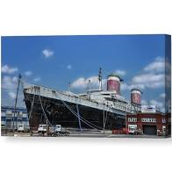
I watched the deck hands on the great liner United States as they docked that ship in NY Harbor. First they threw out a rope to the men on the dock. Then, inside the boat the great motors went to work and pulled on the great cable. But, oddly enough, the pier wasn’t pulled out to the ship; the ship was pulled snugly up to the pier.
Prayer is the rope that pulls God and us together. But it doesn’t pull God down to us… it pulls us to God. We must learn to say with Christ, the master of the art of praying: ‘Not my will; but Thine be done."
Billy Graham señaló una vez:
"La oración no se trata de usar a Dios, se trata más a menudo de ponernos en una posición en la que Dios pueda usarnos". Él continuó…….
Observé a los trabajadores de cubierta en el gran transatlántico de los Estados Unidos mientras atracaban ese barco en el puerto de Nueva York. Primero arrojaron una cuerda a los hombres en el muelle. Luego, dentro del bote, los grandes motores se pusieron en funcionamiento y tiraron del gran cable. Pero, por extraño que parezca, el muelle no fue sacado del barco; el barco fue arrastrado cómodamente hasta el muelle.
La oración es la cuerda que nos une a Dios y a nosotros. Pero no atrae a Dios hacia nosotros ... nos atrae hacia Dios. Debemos aprender a decir con Cristo, el maestro del arte de la oración: “No es mi voluntad; pero hágase la tuya ".

(Sermon Central on Jun 18, 2007)

Praying in the will of God is not just the words we say but a matter of the heart. This matter of the heart invites God to not only heal us but use us to reach and heal others. Whether we use our works, testimonies or our prayers, God can use us because of our heart condition. Amen…..

Orar en la voluntad de Dios no son solo las palabras que decimos, sino un asunto del corazón. Este asunto del corazón invita a Dios no solo a sanarnos, sino a usarnos para alcanzar y sanar a otros. Ya sea que usemos nuestras obras, testimonios o nuestras oraciones, Dios puede usarnos debido a la condición de nuestro corazón. Amén…..
V23,24
23 In that day you will no longer ask me anything. Very truly I tell you, my Father will give you whatever you ask in my name. 24 Until now you have not asked for anything in my name. Ask and you will receive, and your joy will be complete.
²³ »En aquel día ya no me preguntarán nada. Les aseguro que el Padre les dará todo lo que le pidan en mi nombre. ²⁴ Hasta ahora, ustedes no han pedido nada en mi nombre; pidan y recibirán, para que su alegría sea completa.
(Mathew Henry)
Asking of the Father shows a sense of spiritual wants, and a desire of spiritual blessings, with conviction that they are to be had from God only. Asking in Christ’s name is acknowledging our unworthiness to receive any favors from God and shows full dependence upon Christ as the Lord our Righteousness.
(Mathew Henry)
Pedirle al Padre muestra un sentido de necesidades espirituales y un deseo de bendiciones espirituales, con la convicción de que solo Dios las obtendrá. Pedir en el nombre de Cristo es reconocer nuestra indignidad de recibir cualquier favor de Dios y muestra una total dependencia de Cristo como el Señor nuestra Justicia.
There is only one way to the Father in word and deed…..
Solo hay un camino al Padre en palabras y hechos ... ..

We pray to God because he wants us to talk to him. It is about a relationship, right?
Oramos a Dios porque quiere que hablemos con él. Se trata de una relación, ¿verdad?
He is our loving Father……that’s why we are here…..right? Not because of the Pastors (although the messages are great), not because of the free coffee and pastries, and not because of the great worship music (Long Black Train)……….we are here because God loves us and we want to hear from Him, we want that relationship, we want to be in community with our forever family which of course includes the Father.
Él es nuestro Padre amoroso ... por eso estamos aquí ... ¿verdad? No por los Pastores (aunque los mensajes son geniales), no por el café y los pasteles gratis, y no por la gran música de adoración (Long Black Train) ……… .Estamos aquí porque Dios nos ama y queremos escuchar de Él, queremos esa relación, queremos estar en comunidad con nuestra familia eterna que por supuesto incluye al Padre.
But it is more than just coming to church and praying……..
Pero es más que ir a la iglesia y orar …… ..
It is about everything we do, everything we say. We want to please the one that loves us unconditionally. We want the blessed assurance of a relationship where we can ask and receive the joy of the Lord which brings peace to our lives.
Se trata de todo lo que hacemos, de todo lo que decimos. Queremos complacer al que nos ama incondicionalmente. Queremos la bendita seguridad de una relación en la que podamos pedir y recibir el gozo del Señor que trae paz a nuestras vidas.

V25
“Though I have been speaking figuratively, a time is coming when I will no longer use this kind of language but will tell you plainly about my father.”
²⁵ »Les he dicho estas cosas poniéndoles comparaciones; pero viene la hora en que ya no les pondré más comparaciones, sino que les hablaré claramente acerca del Padre.

DIFFICULT TO UNDERSTAND
There was a man walking on the beach one day and he came across a bottle. He kicked it and a "Genie” came swooping out. The “Genie” thanked him for releasing him from the bottle and told the man he was so thankful that he would grant him any wish he wished to have granted. The man said, “Well, I have always wanted to go to Hawaii, but I am afraid of water, and afraid to fly, so I couldn’t go. Would you please make a bridge from California to Hawaii so I could drive there?” The “Genie” rubbed his forehead and said, “Look I am really grateful that you let me out of that little bottle, but it’s a bit ridiculous to ask me to grant such a wish. It would take me weeks, perhaps months, to have all that dirt hauled in to make a road across the ocean.” The man said, “Nevertheless, that is my wish.!” The “Genie” asked, “Is there anything else you would like me to do for you instead?” The man thought a few minutes and said, “All right, there is something else, I have always wished to be able to UNDERSTAND WOMEN?” Again the “Genie” rubbed his head and thought for a few minutes and asked, “Do you want a two lane, or a four-lane highway to Hawaii?” (Sermon Central, Gerald Albers 11/9/2007)
DIFÍCIL DE COMPRENDER
Un día, un hombre caminaba por la playa y se encontró con una botella. La pateó y un "Genio" salió volando. El "Genio" le agradeció por sacarlo de la botella y le dijo al hombre que estaba tan agradecido que le concedería cualquier deseo que quisiera que le consediera. El hombre dijo: " Bueno, siempre quise ir a Hawái, pero le tengo miedo al agua y a volar, así que no pude ir. ¿Podrías hacer un puente de California a Hawái para que pueda conducir hasta allí? " El "Genio" se frotó la frente y dijo: "Mira, estoy muy agradecido de que me hayas dejado salir de esa botellita, pero es un poco ridículo pedirme que conceda ese deseo. Me llevaría semanas, tal vez meses, tener toda esa tierra arrastrada para hacer un camino a través del océano ". El hombre dijo: "¡Sin embargo, ese es mi deseo!" El "Genio" preguntó: "¿Hay algo más que te gustaría que hiciera por ti?" El hombre pensó unos minutos y dijo: "Está bien, hay algo más, ¿siempre he querido poder ENTENDER A LAS MUJERES?" Una vez más, el "Genio" se frotó la cabeza y pensó durante unos minutos y preguntó: "¿Quieres una autopista de dos carriles o de cuatro carriles a Hawai?" (Sermon Central, Gerald Albers 9/11/2007)
Now understanding anyone can be difficult if we are not paying attention, show no interest, or if we just don’t believe. Now whether that is a friend, enemy, spouse, or even Jesus, we have to want to seek a relationship and or an understanding of what someone is talking about or trying to show us.
Ahora entender a alguien puede ser difícil si no prestamos atención, no mostramos interés o simplemente no creemos. Ahora bien, ya sea que se trate de un amigo, enemigo, cónyuge o incluso Jesús, tenemos que querer buscar una relación o un entendimiento de lo que alguien está hablando o tratando de mostrarnos.
Up to this point in His ministry Jesus had been speaking in many parables and illustrations.
Hasta este punto de Su ministerio, Jesús había estado hablando en muchas parábolas e ilustraciones.
But why did he do this? Remember in Mathew 13:10-13 when the disciples asked Jesus, “Why do you speak to them in parables?” In the next verse Jesus replies, “Because the knowledge of the secrets of the kingdom of heaven have been given to you, but not to them. Whoever has will be given more, and they will have an abundance. But whoever does not have, even what they have will be taken from them. This is why I speak to them in parables.”
Pero, ¿por qué hizo esto? Recuerde en Mateo 13: 10-13 cuando los discípulos le preguntaron a Jesús: "¿Por qué les hablas por parábolas?" En el siguiente versículo, Jesús responde: “Porque a ti se te ha dado el conocimiento de los secretos del reino de los cielos, pero no a ellos. Al que tiene, se le dará más, y tendrá en abundancia. Pero al que no tiene, se le quitará hasta lo que tiene. Por eso les hablo en parábolas ”.
The unwillingness on the part of the people to receive Jesus’ message of the kingdom was the reason that he taught in parables. The truths of the kingdom of God were heard by them but not understood. It was not because God was hiding the truth from them, it was because they did not want to hear the truth.
La falta de voluntad por parte de la gente de recibir el mensaje del reino de Jesús fue la razón por la que enseñó en parábolas. Ellos escucharon las verdades del reino de Dios, pero no las entendieron. No fue porque Dios les estaba ocultando la verdad, fue porque no querían escuchar la verdad.
God had given the people every chance to accept the message of Jesus. His ministry was confirmed through miracles. He was the proven Messiah, yet they did not believe Him. So the truth of the Kingdom of God was not theirs to know. But those who believed in Jesus understood the parables, just like those who believe in their relationships will understand each other. Amen….
Dios le había dado a la gente todas las oportunidades para aceptar el mensaje de Jesús. Su ministerio fue confirmado a través de milagros. Él era el Mesías probado, pero ellos no le creyeron. De modo que la verdad del Reino de Dios no era de ellos para que la conocieran. Pero los que creyeron en Jesús entendieron las parábolas, al igual que los que creen en sus relaciones se entenderán entre sí. Amén….
V26,27
“In that day you will ask in my name. I am not saying that I will ask the father on your behalf. No, the Father himself loves you because you have loved me and believed that I came from God.”
²⁶ Aquel día, ustedes le pedirán en mi nombre; y no digo que yo voy a rogar por ustedes al Padre, ²⁷ porque el Padre mismo los ama. Los ama porque ustedes me aman a mí, y porque han creído que yo he venido de Dios.
Remember last week when I said that the holy spirit had come at Pentecost for all generations who believe. The Lord now hears all of our prayers. We can come to the throne of Grace at any time because of the cross of Jesus Christ.
Recuerda la semana pasada cuando dije que el espíritu santo había venido en Pentecostés a todas las generaciones que creen. El Señor ahora escucha todas nuestras oraciones. Podemos subir al trono de la gracia en cualquier momento debido a la cruz de Jesucristo.
So the verse says “I am not saying that I will ask the father on your behalf.” Wait, I thought he was our mediator…….He is the one that intercedes for us right?
Entonces, el versículo dice: "No estoy diciendo que le preguntare al padre en tu nombre". Espera, pensé que era nuestro mediador …… .Él es el que intercede por nosotros, ¿verdad?
We have to look at the context of this scripture. This particular verse is directed at the disciples. They had been following him for 3 years. He was their connection to the Father and now He ‘s telling them, I’m leaving, I gotta go!! But this doesn’t mean your relationship to the Father is over……..oh no, it is just going to get better. I don’t need to be present with you anymore because the spirit is coming to live in you. And that miracle of the cross is still with us today.
Tenemos que mirar el contexto de esta escritura. Este versículo en particular está dirigido a los discípulos. Lo habían estado siguiendo durante 3 años. Él era su conexión con el Padre y ahora les está diciendo: ¡Me voy, me tengo que ir! Pero esto no significa que su relación con el Padre haya terminado ...... oh no, simplemente va a mejorar. Ya no necesito estar presente contigo porque el espíritu está viniendo a vivir en ti. Y ese milagro de la cruz todavía está con nosotros hoy.

We don’t have to rely on a physical Jesus, we have the Holy Spirit within us. We don’t have to rely on a Pastor or Priest or parent’s spirituality to save us. And we don’t have to rely on a figure or a saint or even a symbol of something (Idol).
No tenemos que depender de un Jesús físico, tenemos el Espíritu Santo dentro de nosotros. No tenemos que depender de un pastor o sacerdote o la espiritualidad de los padres para salvarnos. Y no tenemos que depender de una figura o un santo o incluso un símbolo de algo (ídolo).
Me and my wife try to go to Mexico at least once a year and we usually go to Guadalajara. There is a lot of Idolatry and worshipping of saints in Catholisism which is widespread in Mexico. We have visited many Cathedrals where there are many altars to many saints. Many people also go to mass and confess their sins to priests. Worshipping these saints and confessing to priests is not biblical and not necessary. Now we can pray and worship God in Jesus name anytime and anywhere we want. This is the gift of the Holy Spirit that was made available to the world at Pentecost. But many people still worship Idols and figures.
Mi esposa y yo intentamos ir a México al menos una vez al año y normalmente vamos a Guadalajara. Hay mucha idolatría y adoración a los santos en el catolisismo, que está muy extendido en México. Hemos visitado muchas catedrales donde hay muchos altares a muchos santos. Mucha gente también va a misa y confiesa sus pecados a los sacerdotes. Adorar a estos santos y confesarse a los sacerdotes no es bíblico ni necesario. Ahora podemos orar y adorar a Dios en el nombre de Jesús en cualquier momento y lugar que queramos. Este es el don del Espíritu Santo que se puso a disposición del mundo en Pentecostés. Pero mucha gente todavía adora ídolos y figuras de yeso.
A few years ago on one of our trips to Mexico, we visited a small town my wife used to go to as a child called Temaca.
Hace unos años, en uno de nuestros viajes a México, visitamos un pequeño pueblo al que solía ir mi esposa cuando era niña llamado Temaca.
The little town was practically deserted but they had a huge water park at the end of town which they actually opened up just for our party that day. Well as we were walking a trail around the park I noticed a cliff with a small chapel at the base of it. So I asked my wife what is that all about and she proceeded to tell me the story of Jesus’ picture on the rock.
El pequeño pueblo estaba prácticamente desierto, pero tenían un enorme balneario de aguas termales al final del pueblo que de hecho abrieron solo para nuestra fiesta ese día. Bueno, mientras caminábamos por un sendero alrededor del parque, noté un acantilado con una pequeña capilla en la base. Así que le pregunté a mi esposa de qué se trataba todo eso y ella procedió a contarme la historia de la imagen de Jesús en la roca.
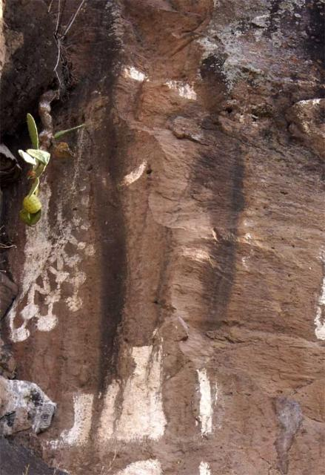
So apparently after years of water running down this sheer cliff, the stains left on the rock what looked like a picture of Jesus. They had also built a sort of shrine or small chapel where people would go to worship this image on a cliff.
Entonces, aparentemente, después de años de agua corriendo por este acantilado, las manchas dejaron en la roca lo que parece ser una imagen de Jesús. También contruyeron una pequeña capilla donde la gente va a adorar esta imagen en un acantilado.
There have been many items or locations, even people that have been worshipped because of some relation to Christ but the truth, the way the truth and the life is found within us is through the Holy Spirit.
Ha habido muchos elementos o lugares, incluso personas que han sido adoradas por alguna relación con Cristo pero la verdad, la forma en que la verdad y la vida se encuentran dentro de nosotros es a través del Espíritu Santo.

Like V27 says the Father himself loves us because we love Jesus. The Father himself wants to hear from us, wants us to pray and ask for forgiveness in Jesus Name….Amen!!
Como dice V27, el Padre mismo nos ama porque amamos a Jesús. El mismo Padre quiere escucharnos, quiere que oremos y pidamos perdón en el Nombre de Jesús… ¡¡Amén !!
(Morris) wrote concerning these verses…..
The reason that Christ would not intercede for them is now given. There will be no need. The Father Himself loves them. He does not need to be persuaded to be gracious. In this case the ground of acceptance is the relationship in which they stand to Jesus.
(Morris) escribió sobre estos versículos… ..
Ahora se da la razón por la que Cristo no intercedería por ellos. No habrá necesidad. El Padre mismo los ama. No necesita ser persuadido para que sea amable. En este caso, la base de la aceptación es la relación en la que se encuentran con Jesús.
Now this verse was concerning the disciples, but this acceptance through a relationship thing speaks to us all.
Ahora bien, este versículo se refería a los discípulos, pero esta aceptación a través de una relación nos habla a todos.
Today, if we have that relationship, we are all lead by the Spirit.
Hoy, si tenemos esa relación, todos somos guiados por el Espíritu.
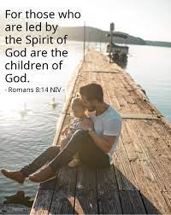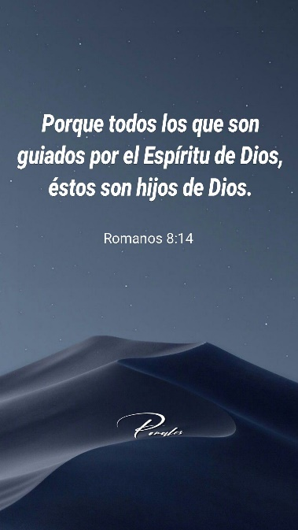
Romans 8:14
For all who are led by the Spirit of God are sons of God.
¹⁴ Todos los que son guiados por el Espíritu de Dios, son hijos de Dios.
WE who are led by the Spirit are sons of God.
How many Father’s do we have here today? How much do you love your children? Yes Mothers you too!!
Well where do you think that love came from……..
NOSOTROS, que somos guiados por el Espíritu, somos hijos de Dios.
¿Cuántos papás tenemos aquí hoy? ¿Cuánto amas a tus hijos? Si, madres, ustedes también !!
Bueno, ¿de dónde crees que vino el amor? ......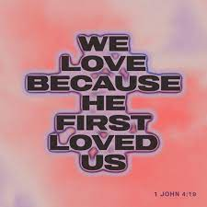 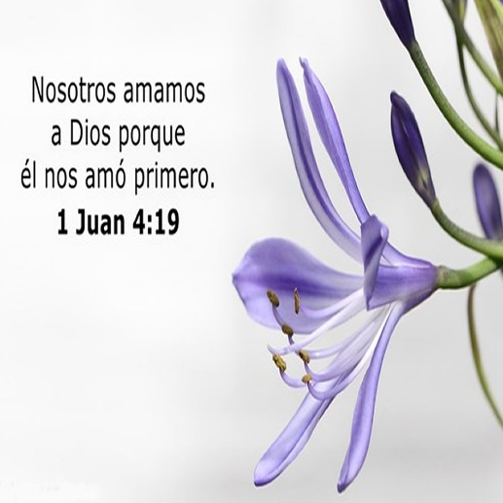
1 John 4:19
“We love, because he first loved us.” 1
1 Juan 4:19
¹⁹ Nosotros amamos porque él nos amó primero.
God loved us first. He loved us before we were ever born. In fact Jesus loved us and died on a cross before we were conceived.
Dios nos amó primero. Él nos amó antes de que naciéramos. De hecho, Jesús nos amó y murió en una cruz antes de que fuéramos concebidos.
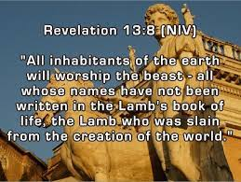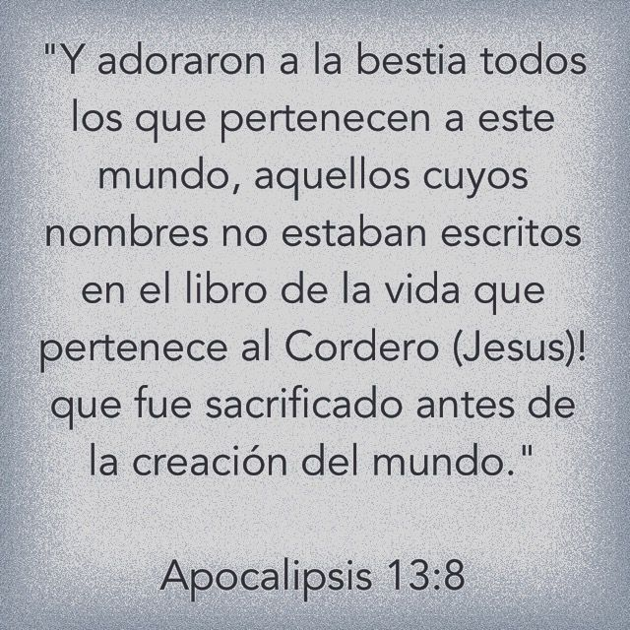
Revelation 13:8
The Lamb who was slain from the creation of the world.
⁸ A ese monstruo lo adorarán todos los habitantes de la tierra cuyos nombres no están escritos, desde la creación del mundo, en el libro de la vida del Cordero que fue sacrificado.
This means that from the creation of the world, because of God’s foreknowledge of man’s sin, and that we would reject him, God knew that his son Jesus would have to die on a cross to pay the price for our sin so that we may have a restored relationship with God.
Esto significa que desde la creación del mundo, debido al conocimiento previo de Dios del pecado del hombre, y que lo rechazaríamos, Dios sabía que su hijo Jesús tendría que morir en una cruz para pagar el precio por nuestro pecado para que podamos tener una relación restaurada con Dios.
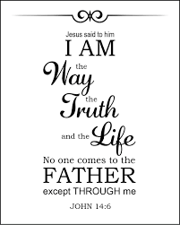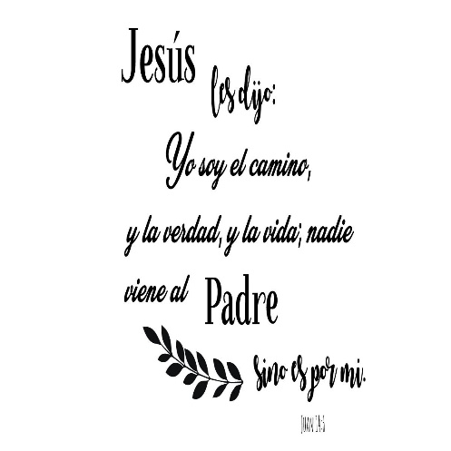
John 14:6
“No one comes to the Father except through me.”

Juan 14:6
⁶ Jesús le contestó: Yo soy el camino, la verdad y la vida. Solamente por mí se puede llegar al Padre.

V28
I came from the Father and entered the world; now I am leaving the world and going back to the father.
²⁸ Salí de la presencia del Padre para venir a este mundo, y ahora dejo el mundo para volver al Padre.
God knew before creation that He would give his only begotten Son, so that none may perish, for the remittance of the sins of the world.
Dios sabía antes de la creación que daría a su Hijo unigénito, para que nadie perezca, para la remisión de los pecados del mundo.
I just asked you, how much do you love your children. Well God loves so much more, he is love, he created love and yet he sacrificed his son whom he loved so much more than we can even imagine, for us. He gave his son whom he loved for us!
Te acabo de preguntar cuánto amas a tus hijos. Bueno, Dios le ama mucho más, El es amor, creó el amor y, sin embargo, sacrificó a su hijo a quien amaba mucho más de lo que podemos imaginar, por nosotros. ¡Le dio a su hijo a quien amaba por nosotros!

Romans 5:8
But God demonstrated His own love for us in this: While we were still sinners Christ died for us.
⁸ Pero Dios prueba que nos ama, en que, cuando todavía éramos pecadores, Cristo murió por nosotros
When I first heard that verse, I was like wow……
My life, where I came from, what I had gone through and what He had accomplished in my life started to make sense. The Lord was always by my side. Through all my years as a prodigal son my Long suffering and patient Lord was by my side.
When I first heard that verse, I was like wow……
My life, where I came from, what I had gone through and what He had accomplished in my life started to make sense. The Lord was always by my side. Through all my years as a prodigal son my Long suffering and patient Lord was by my side.

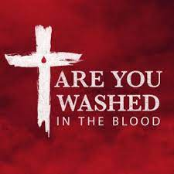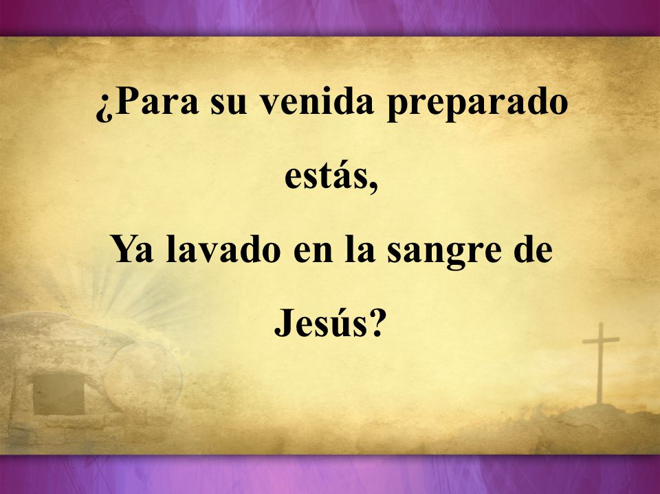

THE BLOOD OF THE LAMB
This would be the work of the cross, this would be the fulfilment of the Fathers plan. This would be the ultimate prophesy fulfilled. This would be the ultimate sacrifice.
But remember Jesus was going back to the Father and would send the Holy Spirit in His place.
Because of God’s unconditional love for us Jesus would send the Holy Spirit.
LA SANGRE DEL CORDERO
Esta sería la obra de la cruz, este sería el cumplimiento del plan de los Padres. Esta sería la máxima profecía cumplida. Este sería el máximo sacrificio.
Pero recuerde que Jesús regresaba al Padre y enviaría al Espíritu Santo en Su lugar.
Debido al amor incondicional de Dios por nosotros, Jesús enviaría el Espíritu Santo.
V29,30
Then Jesus disciples said, “Now you are speaking clearly and without figures of speech. Now we can see that you know all things and that you do not even need to have anyone ask you questions. This makes us believe that you came from God.”
²⁹ Entonces dijeron sus discípulos:
—Ahora sí estás hablando claramente, sin usar comparaciones. ³⁰ Ahora vemos que sabes todas las cosas y que no hay necesidad de que nadie te haga preguntas. Por esto creemos que has venido de Dios.

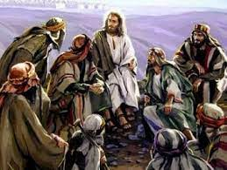
So now all of a sudden they understand, or do they? Are they pretending or maybe just trying to appease the Lord to get off the hook for not understanding so much up to this point.
Así que ahora, de repente, lo entienden, ¿o no? ¿Están fingiendo o tal vez solo están tratando de apaciguar al Señor para salirse del apuro por no entender tanto hasta este punto?

Even the Lord is looking at them and saying:
Incluso el Señor los mira y dice:
V31 “Do you now believe?”
V32 “A time is coming and in fact has come when you will be scattered, each of you to your own home. You will leave me all alone. Yet I will not be alone, for my Father is with me.
³¹ Jesús les contestó: ¿Así que ahora creen?
³² Pues ya llega la hora, y es ahora mismo, cuando ustedes se dispersarán cada uno por su lado, y me dejarán solo. Pero no estoy solo, porque el Padre está conmigo.

So the Lords saying in just a few hours you are going to scatter, you are going to abandon me and your faith is going to be tested like never before.
Entonces los Señores dicen que en unas pocas horas te vas a dispersar, me vas a abandonar y tu fe va a ser probada como nunca antes.
So these are the Lords chosen apostles and he is allowing their faith to be completely shaken before their beliefs would be confirmed through the resurrection.
Así que estos son los apóstoles elegidos por el Señor y él está permitiendo que su fe sea completamente sacudida antes de que sus creencias sean confirmadas a través de la resurrección.
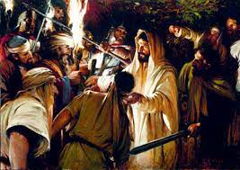
Upon his arrest they would scatter and even deny him in the face of persecution.
Tras su arresto, se dispersarían e incluso lo negarían frente a la persecución.
But they weren’t the only ones that would scatter, they weren’t the only ones that would stray.
Pero no eran los únicos que se dispersaban, no eran los únicos que se extraviaban.
Many of us stray from God’s plan for our lives. Some of us unfortunately never find our way back.
Muchos de nosotros nos desviamos del plan de Dios para nuestras vidas. Algunos de nosotros, lamentablemente, nunca encontramos el camino de regreso.
We run as fast as we can from the one that loves us the most. Looking back now I can see all the times that God was waiting for me and chasing me.
Corremos lo más rápido que podemos del que más nos ama. Mirando hacia atrás ahora puedo ver todas las veces que Dios me estaba esperando y persiguiéndome.
I can remember many missed opportunities and blessings because I would rather live a lie than the truth.
Puedo recordar muchas oportunidades y bendiciones perdidas porque prefiero vivir una mentira que la verdad.
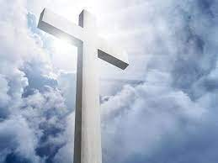
But one day I saw the revelation of the cross. I realized my potential to do all things through Christ.
Pero un día vi la revelación de la cruz. Me di cuenta de mi potencial para hacer todas las cosas a través de Cristo.
Because of Gods persistent love for me I finally saw through the lies of the devil and I was redeemed.
Debido al amor persistente de Dios por mí, finalmente vi a través de las mentiras del diablo y fui redimido.
(Spurgeon) writes of Christ
“There he stands. They have left him alone; but there he is, still standing to his purpose. He has come to save, and he will save. He has come to redeem, and he will redeem. He has come to overcome the world, and he will overcome it.”
(Spurgeon) escribe sobre Cristo
“Allí está. Lo han dejado solo; pero ahí está, todavía de pie en su propósito. Ha venido a salvar y salvará. Ha venido a redimir y redimirá. Ha venido a vencer al mundo y lo vencerá ".
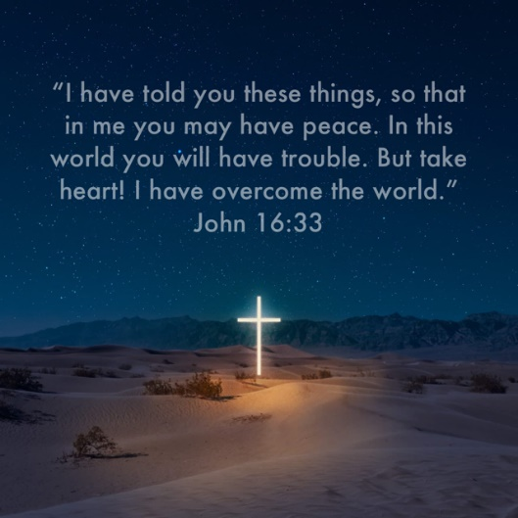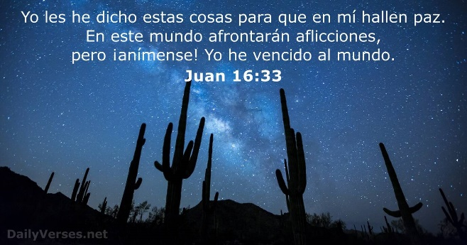

V33
“I have told you these things, so that in me you may have peace. In this world you will have trouble. But take heart! I have overcome the world.”
³³ Les digo todo esto para que encuentren paz en su unión conmigo. En el mundo, ustedes habrán de sufrir; pero tengan valor: yo he vencido al mundo.
In a few moments Jesus would pray for his disciples, but before he did he would explain that all he had been telling them was to give them peace and a blessed assurance in the coming trials.
En unos momentos, Jesús oraría por sus discípulos, pero antes de hacerlo, les explicaría que todo lo que les había estado diciendo era que les diera paz y una bendita seguridad en las pruebas venideras.
Jesus would offer peace in the most unlikely of circumstances.
Jesús ofrecería paz en las circunstancias más inverosímiles.
At the moment he is telling them this, Judas is meeting with Jesus’ enemies to plot his arrest.
En el momento en que les está diciendo esto, Judas se está reuniendo con los enemigos de Jesús para planear su arresto.
Jesus knew he was going to be arrested, beaten, mocked, tortured, and executed before the next evening.
Jesús sabía que lo iban a arrestar, golpear, burlar, torturar y ejecutar antes de la noche siguiente.
The disciples should have been comforting him, yet Jesus was offering them peace.
Los discípulos deberían haberlo consolado, pero Jesús les estaba ofreciendo paz.
Jesus did not promise peace, he offered it. Jesus paved the way to peace with God.
Jesús no prometió la paz, la ofreció. Jesús allanó el camino a la paz con Dios.
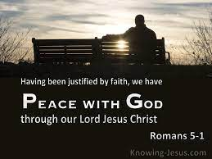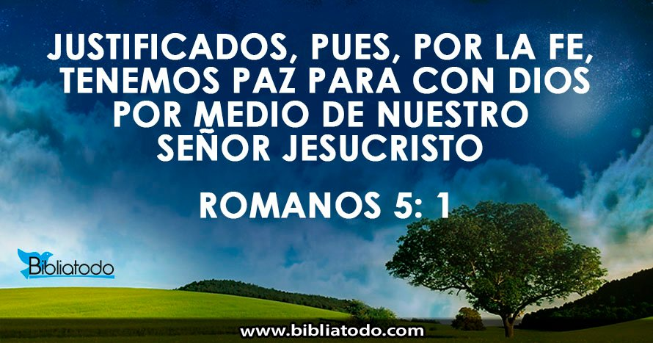
Romans 5:1
Having been justified by faith, we have peace with God through our Lord Jesus Christ.
5 Puesto que Dios ya nos ha hecho justos gracias a la fe, tenemos paz con Dios por medio de nuestro Señor Jesucristo.
Jesus would proclaim the truth of his victory! “But take heart! I have overcome the world.” This was an amazing statement from a man about to be arrested and crucified……
¡Jesús proclamaría la verdad de su victoria! ¡Pero anímate! He vencido al mundo." Esta fue una declaración asombrosa de un hombre a punto de ser arrestado y crucificado ......

True Peace and Joy
As a third-century man was anticipating death, he penned these last words to a friend: "It’s a bad world, an incredibly bad world. But I have discovered in the midst of it a quiet and holy people who have learned a great secret. They have found a joy which is a thousand times better than any pleasure of our sinful life. They are despised and persecuted, but they care not. They are masters of their souls. They have overcome the world. These people are the Christians—and I am one of them."
Source: Moody Bible Institute, Today In The Word, June, 1988, p. 18. From a sermon by Nathan Johnson, "Keeping Your Joy Alive" 8/1/2008
Verdadera paz y alegría
Mientras un hombre del siglo III anticipaba la muerte, escribió estas últimas palabras a un amigo: "Es un mundo malo, un mundo increíblemente malo. Pero he descubierto en medio de él a un pueblo tranquilo y santo que ha aprendido un gran secreto". . Han encontrado un gozo que es mil veces mejor que cualquier placer de nuestra vida pecaminosa. Son despreciados y perseguidos, pero no les importa. Son dueños de sus almas. Han vencido al mundo. Estas personas son los cristianos: y yo soy uno de ellos ".
Fuente: Instituto Bíblico Moody, Today In The Word, junio de 1988, pág. 18. De un sermón de Nathan Johnson, "Keeping Your Joy Alive" 8/1/2008
Have you given your life to Christ and proclaimed his victory over the world? Are you one of them, Christians? Have you accepted Jesus as your Lord and Savior?
¿Le ha entregado su vida a Cristo y proclamado su victoria sobre el mundo? ¿Eres uno de ellos, cristianos? ¿Ha aceptado a Jesús como su Señor y Salvador?
If you have not or if you would just like to reaffirm your faith let’s say this sinners prayer together.
AMEN………
Si no lo ha hecho o si simplemente desea reafirmar su fe, digamos juntos esta oración de los pecadores.
AMÉN………
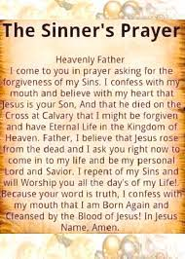
Padre celestial, vengo a ti en oración pidiendo el perdón de mis pecados. Confieso con mi boca y creo con mi corazón que Jesús es tu hijo y que murió en la cruz en el calvario para que yo pudiera ser perdonado y tener vida eterna en el reino del cielo. Padre, creo que Jesús resucitó de entre los muertos y te pido ahora mismo que vengas a mi vida y seas mi Señor y Salvador personal. Me arrepiento de mis pecados y te adoraré todos los días de mi vida, porque tus palabras es verdad. Confieso con mi boca que nací de nuevo y fui purificado por la sangre de Jesús. En el nombre de Jesús, amén.

As Christians, just as Christ, we have overcome the world.
We may face many battles in this world but the war is already won and our victory is found in Christ
Como cristianos, al igual que Cristo, hemos vencido al mundo.
Podemos enfrentar muchas batallas en este mundo, pero la guerra ya está ganada y nuestra victoria se encuentra en Cristo.

Gods Peace and Victory be with you!!
¡¡Que la Paz y la Victoria de Dios estén contigo !!

